محصول هشدار اعتباری؛ ابزار کلیدی در مدیریت ریسک مالی
محصول هشدار اعتباری ابزاری مهم و کاربردی است که به افراد و کسب‌وکارها کمک می‌کند تا از تغییر وضعیت اعتباری و ریسک‌های مرتبط با اعتبار خود به‌صورت سریع و به‌موقع مطلع شوند. هشدار اعتباری نوعی اعلان یا اطلاع‌رسانی هوشمندانه است که درباره تغییرات یا ریسک‌های احتمالی در وضعیت اعتباری گزارش می‌دهد.
با توجه به نوع مخاطب، هشدار اعتباری به دو دسته اصلی تقسیم می‌شود:
  - انواع هشدار اعتباری بر اساس مخاطب
✅ الف) هشدار اعتباری شخصی:
این هشدارها مستقیماً به شخص حقیقی یا حقوقی صاحب گزارش اعتباری ارسال می‌شوند. هدف آن‌ها اطلاع‌رسانی فوری در مورد تغییراتی مانند استعلام‌های جدید، کاهش امتیاز اعتباری، اضافه شدن بدهی جدید یا تأخیر در پرداخت است. دریافت این هشدارها امکان پیشگیری از سوءاستفاده، نکول یا کاهش نمره اعتباری را فراهم می‌کند.
✅ ب) هشدار اعتباری سازمانی:
این هشدارها برای ارائه دهندگان تسهیلات (بانک‌ها، مؤسسات مالی یا سایر اعضای سیستم اعتباری) طراحی شده‌اند تا بتوانند به‌موقع از تغییرات در وضعیت اعتباری مشتریان یا متقاضیان آگاه شوند. این اطلاع‌رسانی به بهبود تصمیم‌گیری در اعطای اعتبار و مدیریت ریسک کمک می‌کند.

عملکرد و ساختار محصول هشدار اعتباری
هشدار اعتباری، بر پایه امتیاز اعتباری محاسبه‌شده با استفاده از الگوریتم‌های هوش مصنوعی، میزان تغییر امتیاز ناشی از هر رفتار جدید مالی و اعتباری را به‌صورت سریع و شفاف به فرد گزارش می‌دهد. هشدار اعتباری می‌تواند به صورت پیامک، ایمیل، یا حتی در قالب برنامه‌های کاربردی موبایل در اختیار کاربران قرار گیرد. دریافت این هشدارها برای مشتریان به معنی امکان تجدیدنظر در تصمیمات مالی و پیشگیری از وقوع مشکلات جدی مانند نکول وام یا ورود به پرونده‌های قضایی است.

مزایای استفاده از محصول هشدار اعتباری
- کاهش ریسک مالی: با دریافت هشدارهای به‌موقع درباره افزایش ریسک اعتباری، افراد و سازمان‌ها می‌توانند اقدامات پیشگیرانه مؤثر انجام دهند و از وقوع مشکلات بزرگ‌تری مانند نکول یا ورود به چرخه بدهی جلوگیری کنند.
- بهبود تصمیم‌گیری در مدیریت پورتفو: بانک‌ها، مؤسسات مالی و سایر ارائه‌دهندگان خدمات اعتباری، با استفاده از سیستم هشدار اعتباری، می‌توانند مشتریان پرریسک را سریع‌تر شناسایی کرده و اقدامات لازم برای مدیریت پورتفو و پیشگیری از نکول را به‌موقع اجرا نمایند.
- افزایش شفافیت مالی: اطلاع‌رسانی دقیق، مداوم و به‌موقع، موجب آگاهی بیشتر مشتریان نسبت به وضعیت مالی خود شده و آن‌ها را قادر می‌سازد منابع و تعهدات مالی خود را بهتر مدیریت کنند.
- حفاظت در برابر سوءاستفاده: هشدارهای اعتباری می‌توانند نشانه‌های اولیه وقوع سوءاستفاده از اطلاعات مالی یا هویتی را شناسایی کرده و کاربر را به‌موقع مطلع سازند؛ به‌ویژه در محیط‌های پرریسک مانند تجارت الکترونیکی.
- امکان بهبود امتیاز اعتباری: با اطلاع‌رسانی به‌موقع در مورد کاهش امتیاز اعتباری، مشتریان می‌توانند با اتخاذ تصمیمات مالی آگاهانه و برنامه‌ریزی هدفمند، وضعیت اعتباری خود را بهبود دهند. این بهبود، در نهایت شانس دسترسی به تسهیلات با شرایط مناسب‌تر را افزایش می‌دهد.
- برخی عوامل موثر در وقوع هشدارهای اعتباری
برای شکل‌گیری هشدارهای دقیق، محصول هشدار اعتباری به بررسی تغییرات شاخص های اثرگذار بر امتیاز اعتباری اشخاص می‌پردازد که مهم‌ترین آن‌ها شامل موارد زیر است:
- سابقه بازپرداخت تسهیلات: تحلیل این عامل نشان می‌دهد که فرد یا سازمان چقدر به تعهدات خود با دقت عمل کرده است و این موضوع بیشترین تاثیر را بر ریسک اعتباری دارد.
- سطح بدهی تسهیلاتی و تنوع در تسهیلات: میزان بدهی فعلی و نحوه مدیریت آن ها در محاسبه امتیاز اعتباری شخص موثر است.
- سابقه چک: صدور چک بدون پشتوانه و تکرار برگشت چک، نشانه‌ای از مدیریت ضعیف نقدینگی توسط شخص می باشد که باعث افزایش ریسک اعتباری و کاهش امتیاز اعتباری شخص می شود.
- ضمانت تسهیلات: اگر شخص ضامن قراردادی باشد، سابقه اعتباری قرارداد ضمانت شده در امتیاز اعتباری شخص تاثیر خواهد داشت. به عنوان مثال، در صورتی که شخص صاحب قرارداد تسهیلاتی در بازپرداخت خود تاخیر داشته باشد، سبب کاهش امتیاز اعتباری ضامن آن قرارداد خواهد شد.

کشورها و شرکت‌های فعال در این حوزه
در بسیاری از شرکت‌های اعتبارسنجی، خدمات هشدار اعتباری به‌طور گسترده‌ای ارائه می‌شود. برخی از شرکت‌های برجسته در این زمینه عبارتند از:
نمونه‌های موجود در شرکت‌های اعتبارسنجی
- سرویس هشدار Findeks ترکیه(شخصی):
یکی از ویژگی‌های منحصر به‌فرد پلتفرم Findeks، سرویس هشداری است که اطلاع‌رسانی فوری در مورد هرگونه تغییرات در امتیاز اعتباری، حد کارت‌های اعتباری، وضعیت بدهی، یا درخواست‌های اعتباری انجام‌شده ارائه می‌دهد. سرویس هشدار Findeks تغییرات را مطابق با معیارهای تعیین‌شده توسط مشتریان پیگیری کرده و از طریق پیامک یا ایمیل به آنها اطلاع‌رسانی می‌کند. با سرویس هشدار Findeks، کاربران می‌توانند هشدارهایی را به سیستم تعریف کنند، به‌عنوان‌مثال در موارد زیر، پیام هشدار به کاربر ارسال خواهد شد:
- اگر امتیاز اعتبار Findeks آنها به کمتر از ۱,۴۰۰ کاهش یابد،
- اگر بدهی کارت اعتباری آنها از ۱۰,۰۰۰ لیر ترکیه تجاوز کند،
- اگر در پرداخت کارت‌های اعتباری، چک‌ها یا دیگر تعهدات خود تأخیر داشته باشند.
- سرویس هشدار CIBIL هند(شخصی):
هشدار اعتباری CIBIL ابزاری کاربردی است که به مشتریان کمک می‌کند تا وضعیت اعتباری خود را به‌صورت مؤثرتری مدیریت کنند. این سرویس با اطلاع‌رسانی به‌موقع درباره تغییرات مهم در وضعیت اعتباری، به افراد امکان می‌دهد تا از تأثیرات احتمالی این تغییرات بر امتیاز اعتباری و وضعیت مالی خود آگاه شوند. هشدارهای اعتباری CIBIL شامل مواردی همچون تغییرات در گزارش اعتباری، امتیاز اعتباری و همچنین هرگونه استعلام انجام‌شده از اطلاعات اعتباری شخص می‌باشد. این ویژگی به کاربران کمک می‌کند تا از هرگونه فعالیت غیرمنتظره یا مشکوک در گزارش اعتباری خود مطلع شده و اقدامات لازم را انجام دهند.
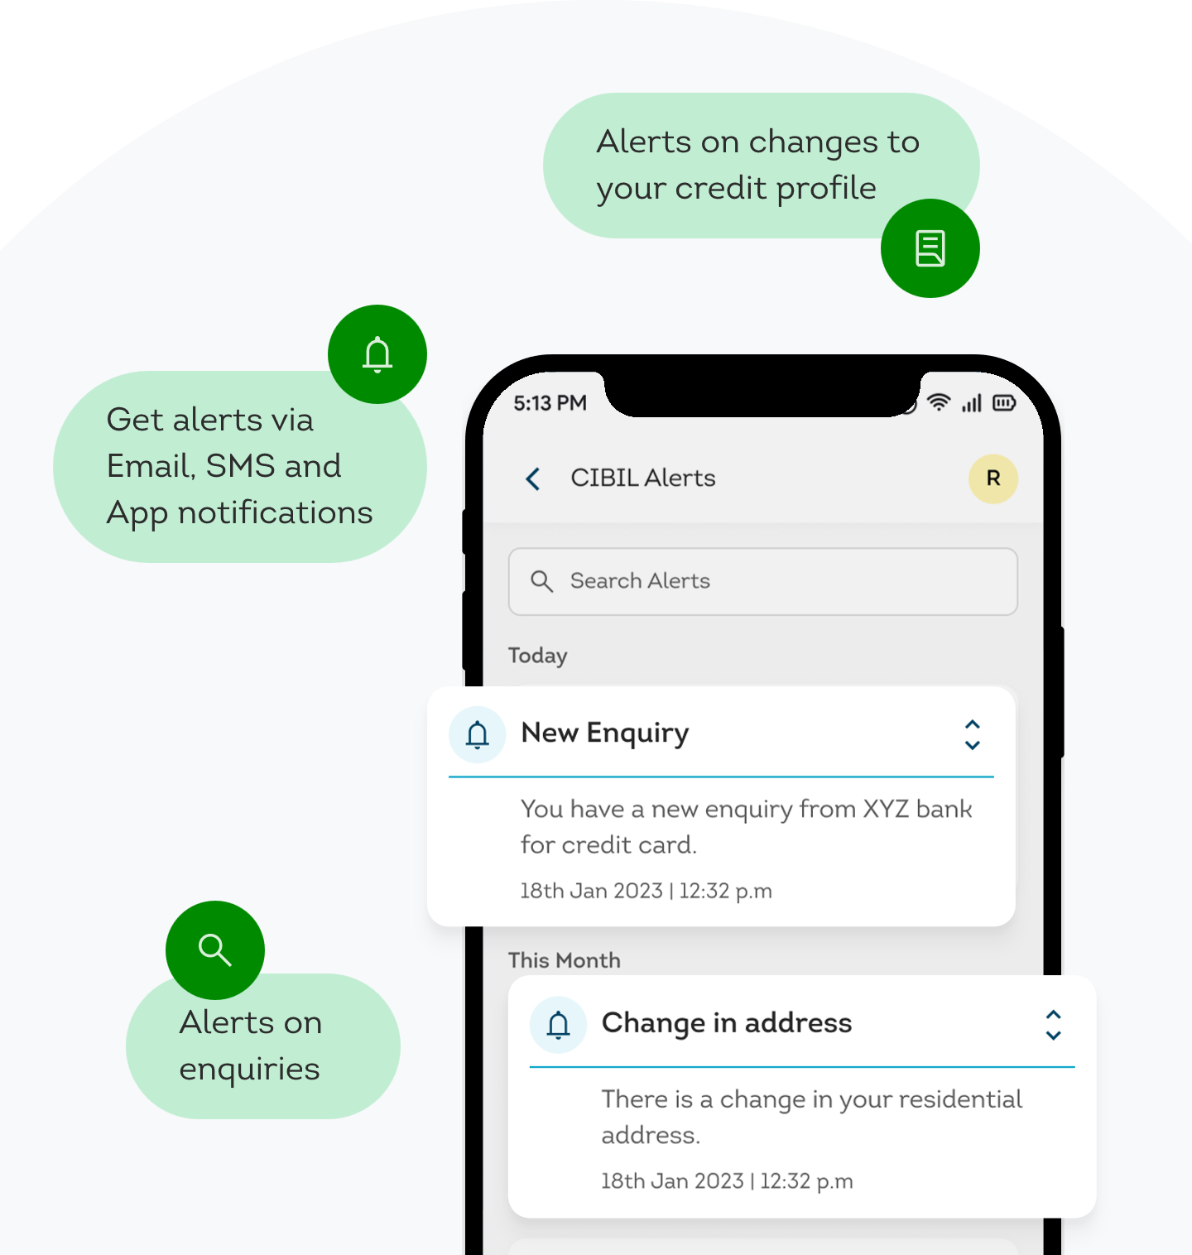
- سرویس هشدار SIMAH عربستان(سازمانی):
این سرویس در نوامبر ۲۰۱۴ در کشور عربستان راه‌اندازی شد تا ارائه دهندگان اعتبار را قادر سازد تغییرات در وضعیت اعتباری مشتریان خود را به‌طور دقیق پیگیری کنند. سیستم هشدار اعتباری به‌سرعت هرگونه وضعیت منفی احتمالی مانند شرایط نامناسب بدهی‌ها یا نکول تسهیلات را هشدار می‌دهد. با ارائه وضعیت به‌روز اعتباری، این هشدارها به اعضا کمک می‌کند ریسک‌ها را به‌موقع شناسایی کنند. از مزایای این هشدارها می‌توان به رقابت‌پذیری بیشتر، شناسایی فرصت‌های جدید، جلوگیری از ایجاد بدهی‌های کلان، بهبود ارتباط با مشتریان، افزایش کارایی و کاهش هزینه‌ها اشاره کرد.
- سرویس هشدار TASDEEQ پاکستان(سازمانی):
داشبورد هشدار اعتباری تصدیق، در زمینه نظارت بر عملکرد اعتباری هشدارهایی را ثبت می‌کند. این داشبورد اطلاعاتی به تحلیل وضعیت اعتباری مشتریان موسسات مالی و شناسایی ریسک‌های موجود کمک می‌کند. در ادامه، جزئیات این گزارش به تفکیک بخش‌ها آورده شده است. انواع هشدارهایی که در این سیستم ثبت می‌شود شامل: هشدار استعلام روزانه، هشدار ثبت تسهیلات جدید توسط مشتری، هشدار تاخیر در پرداخت30 روزه، هشدار تاخیر در پرداخت60 روزه، هشدار تاخیر در پرداخت90 روزه و هشدار نکول تسهیلات می‌باشد.
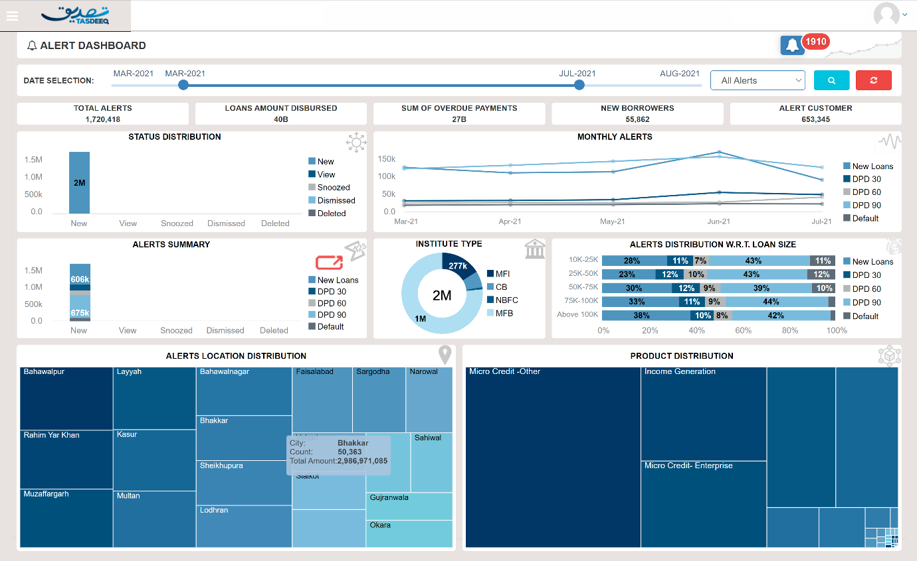

ضرورت توسعه محصول هشدار اعتباری
با توجه به نقش کلیدی هشدارهای اعتباری در پیشگیری از ریسک‌های مالی، حفاظت از امنیت اطلاعات و ارتقاء سلامت نظام مالی، توسعه و بهبود مستمر این محصول امری ضروری است. به عبارت دیگر افزایش پیچیدگی فضای اقتصادی، گسترش تقلب‌های مالی و رشد نیاز به تصمیم‌گیری سریع و مبتنی بر داده، ایجاب می‌کند که این ابزار کارآمدتر، دقیق‌تر و هوشمندتر شود.
نتیجه‌گیری
محصول هشدار اعتباری – چه برای اشخاص و چه برای ارائه دهندگان تسهیلات – نقش حیاتی در مدیریت ریسک اعتباری ایفا می‌کند. شرکت‌های اعتبارسنجی با فراهم‌کردن هشدارهای هوشمند، دقیق و به‌موقع به مشتریان خود کمک می‌کنند تا از ریسک‌های مالی جلوگیری کنند و از اعتبار خود بهتر محافظت کنند. آینده این محصولات به سمت استفاده گسترده‌تر از هوش مصنوعی و شخصی‌سازی هشدارها برای هر نوع مخاطب پیش می‌رود.

